Работа программы лабораторной работы №4

Для <http://live.legendy.by:8000/legendyfm>

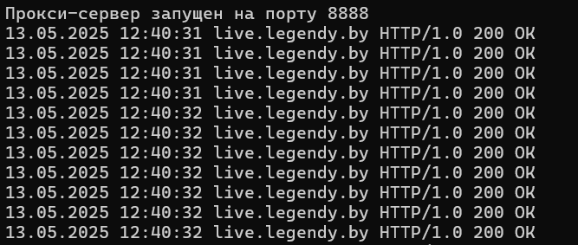

Для <http://example.com/>

